Выполнение работ по комплексному благоустройству внутридворовых территорий и территорий общего пользования г. Ханты-Мансийска в 2017 году (на 11.12.2017)
Наименование объекта | Исполнитель работ | Комментарий по выполнению | % выполнения работ
«Дворовые территории»
Комплексное благоустройство внутридворовой территории по адресу ул. Пионерская, 46, 48 | ООО «Версо-Монолит» | Работы по комплексному благоустройству внутридворовой территории по адресу ул. Пионерская, 46, 48 выполнены | 100%
Комплексное благоустройство внутридворовой территории по адресу Ленина,82 –Красноармейская,4 | ООО «ТДК» | Выполненные работы - демонтажные, покрытия, ограждение, наружное освещение, а/б покрытие, газон. Оставшиеся работы : МАФ, отмостка | 85%  (работы  будут продолжены  в 2018 году)
Комплексное благоустройство внутридворовой территории по адресу Энгельса, 25,27 | ООО «ПСК «ХМС» | Работы по комплексному благоустройству внутридворовой территории по адресу ул. Энгельса, 25,27 выполнены | 100%
Комплексное благоустройство внутридворовой территории по адресу Сутормина,13А | ООО «ПСК «ХМС» | Работы по комплексному благоустройству внутридворовой территории по адресу ул.Сутормина,13А выполнены | 100%
«Общественные территории»
Комплексное благоустройство территорий общего пользования в районе улиц Мира, Восточная объездная, Студенческая | М ДЭП | Работы по устройству велосипедных дорожек в районе ул. Мира, Студенческая, Восточная объездная выполнены | 100%
Комплексное благоустройство территорий общего пользования по ул. Мичурина 4 | ООО «Версо-Монолит» | Работы по устройству автомобильной стоянки выполнены | 100%
Комплексное благоустройство территорий общего пользования в районе СУ-967 | ООО «ТДК» | Выполненные работы- демонтажные, а/б покрытие Оставшиеся работы:- ливневая канализация , покрытие, ограждение, наружное освещение, МАФ, ограждение, газон | 78%  (работы будут продолжены в 2018 году)
Комплексное благоустройство территорий общего пользования по адресам: ул. Мира – Энгельса | МБУ «ГОРСВЕТ» | Работы по устройству вертикального озеленения (с использованием в зимнее время как элемент светового оформления города) выполнены | 100%
Комплексное благоустройство территорий общего пользования по Ленина, 90а, 92а, 96а, 94, 92, 90 –ул. Красноармейская,5 | ООО «Версо-Монолит» | Работы по комплексному благоустройству территорий общего пользования по Ленина, 90а, 92а, 96а, 94, 92, 90 –ул. Красноармейская,5 выполнены | 100%

Комплексное благоустройство внутридворовой территории по адресу ул. Пионерская, 46, 48
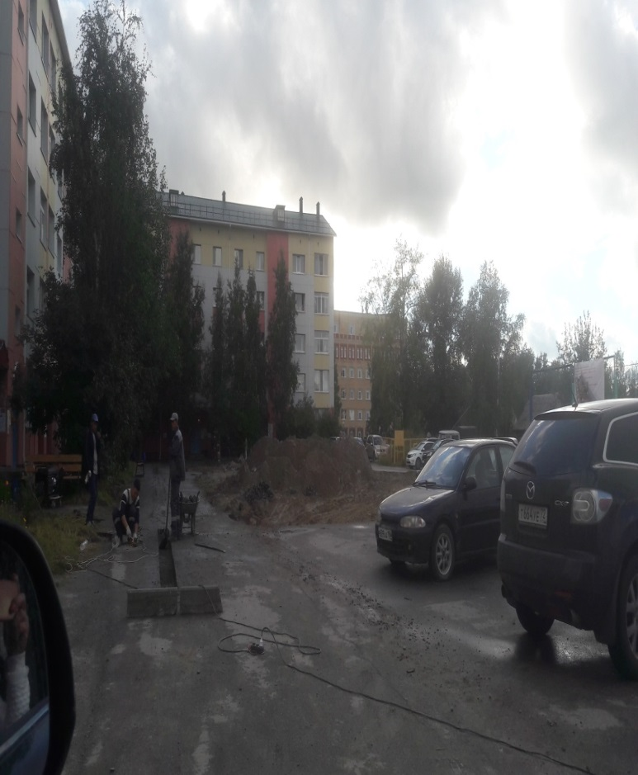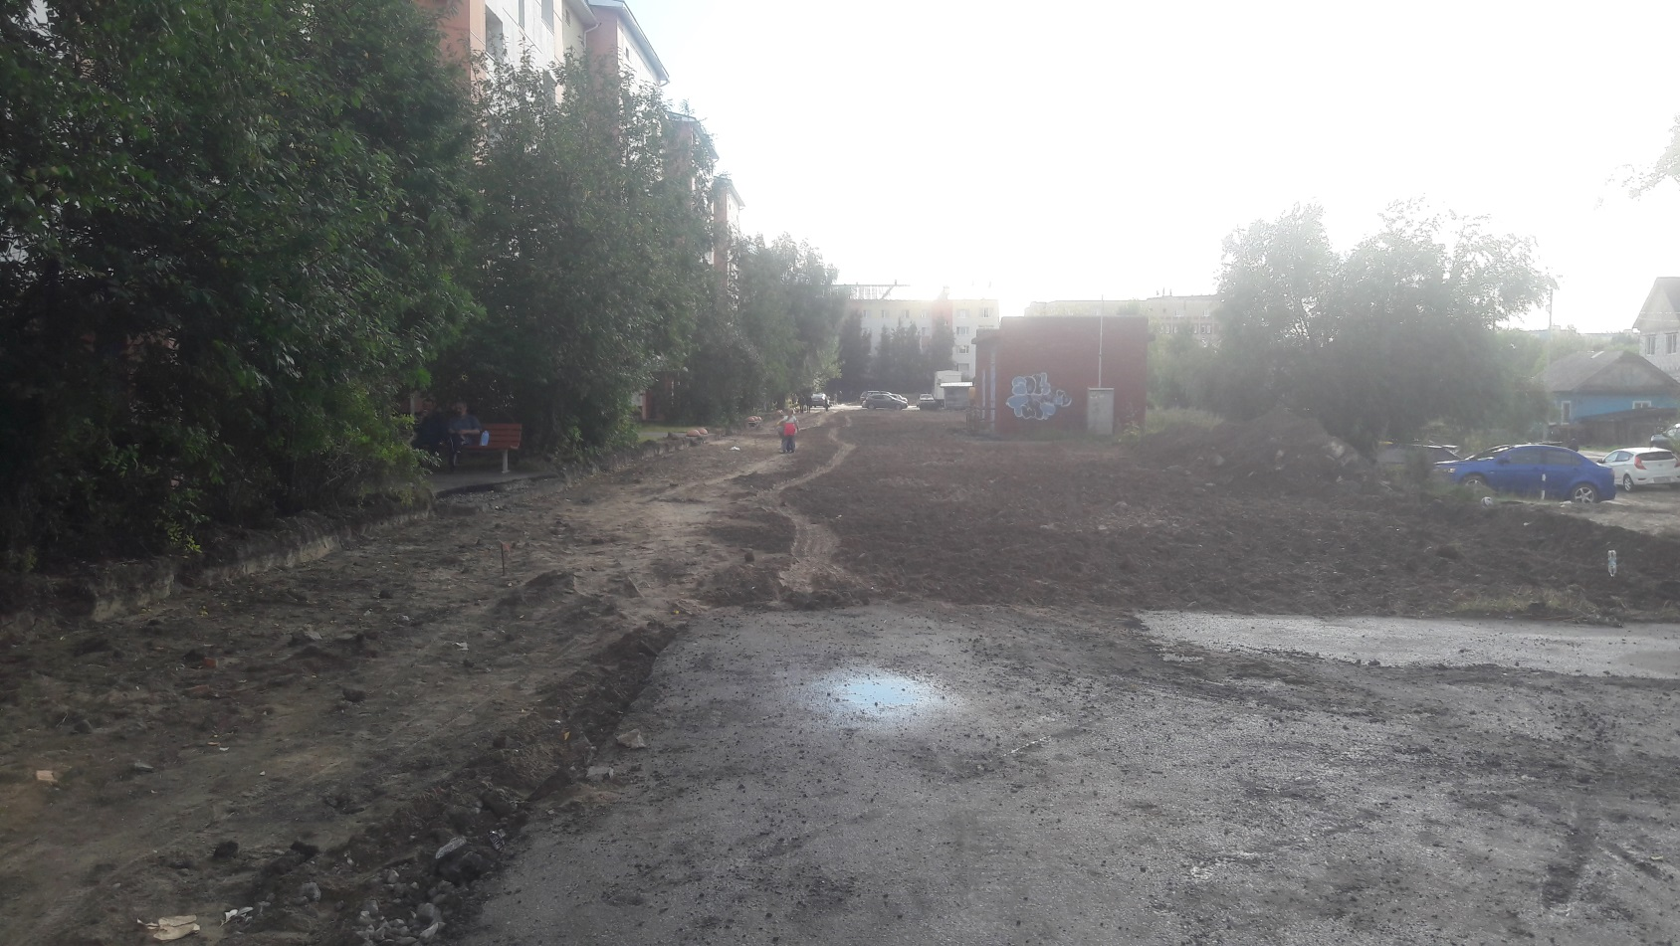

Комплексное благоустройство внутридворовой территории по адресу ул. Пионерская, 46, 48
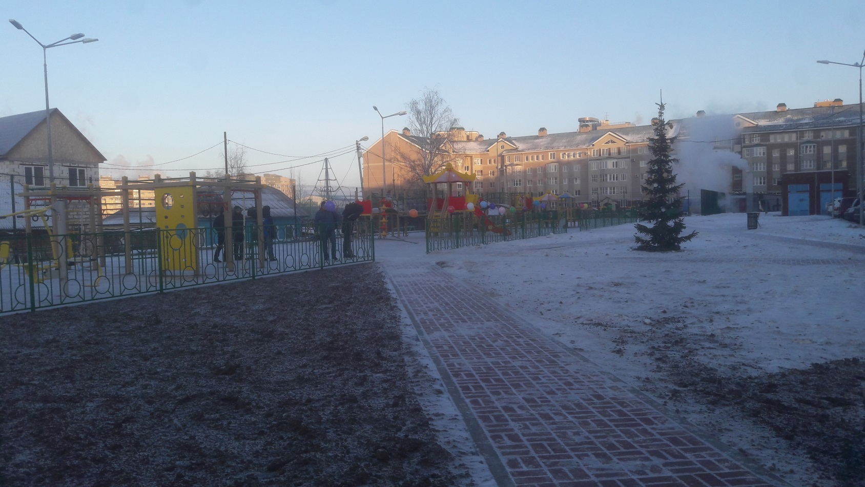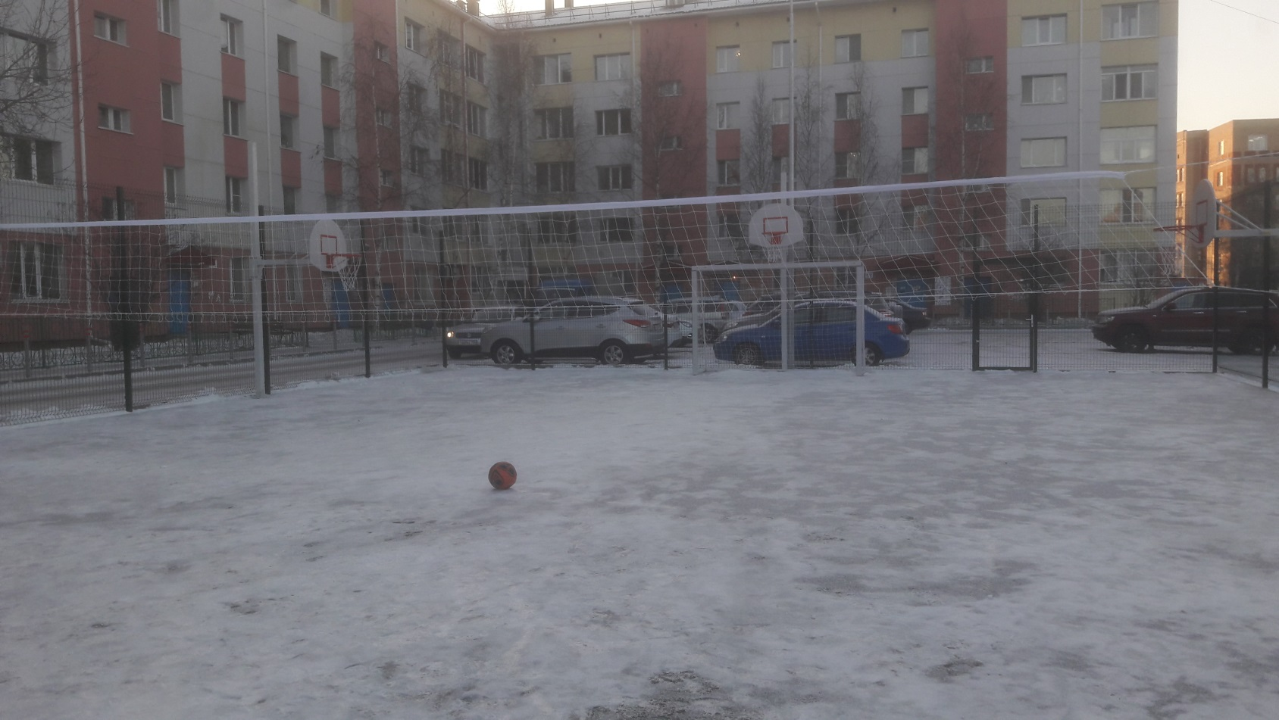

Комплексное благоустройство внутридворовой территории по адресу ул. Пионерская, 46, 48

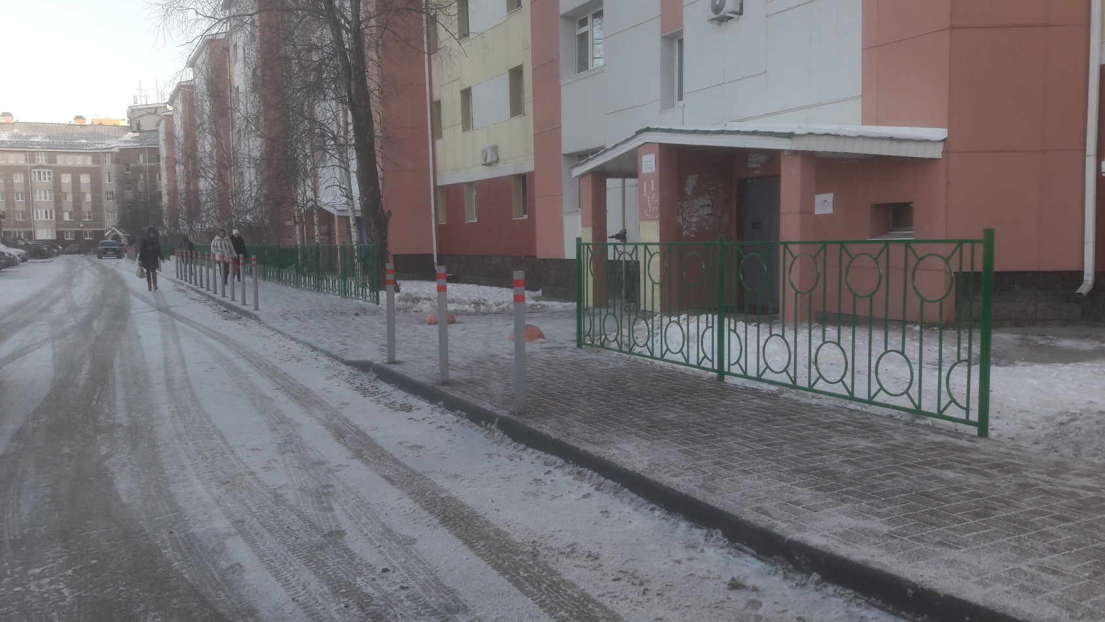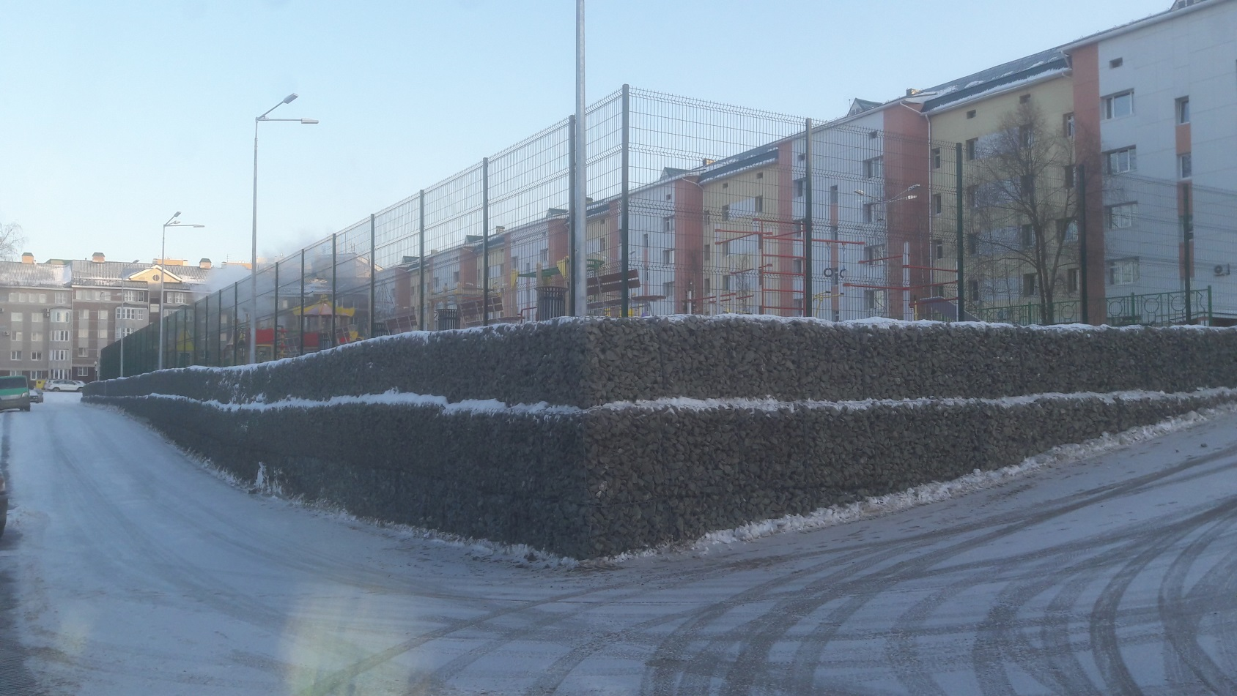

Комплексное благоустройство территорий общего пользования в районе улиц Мира, Восточная объездная, Студенческая

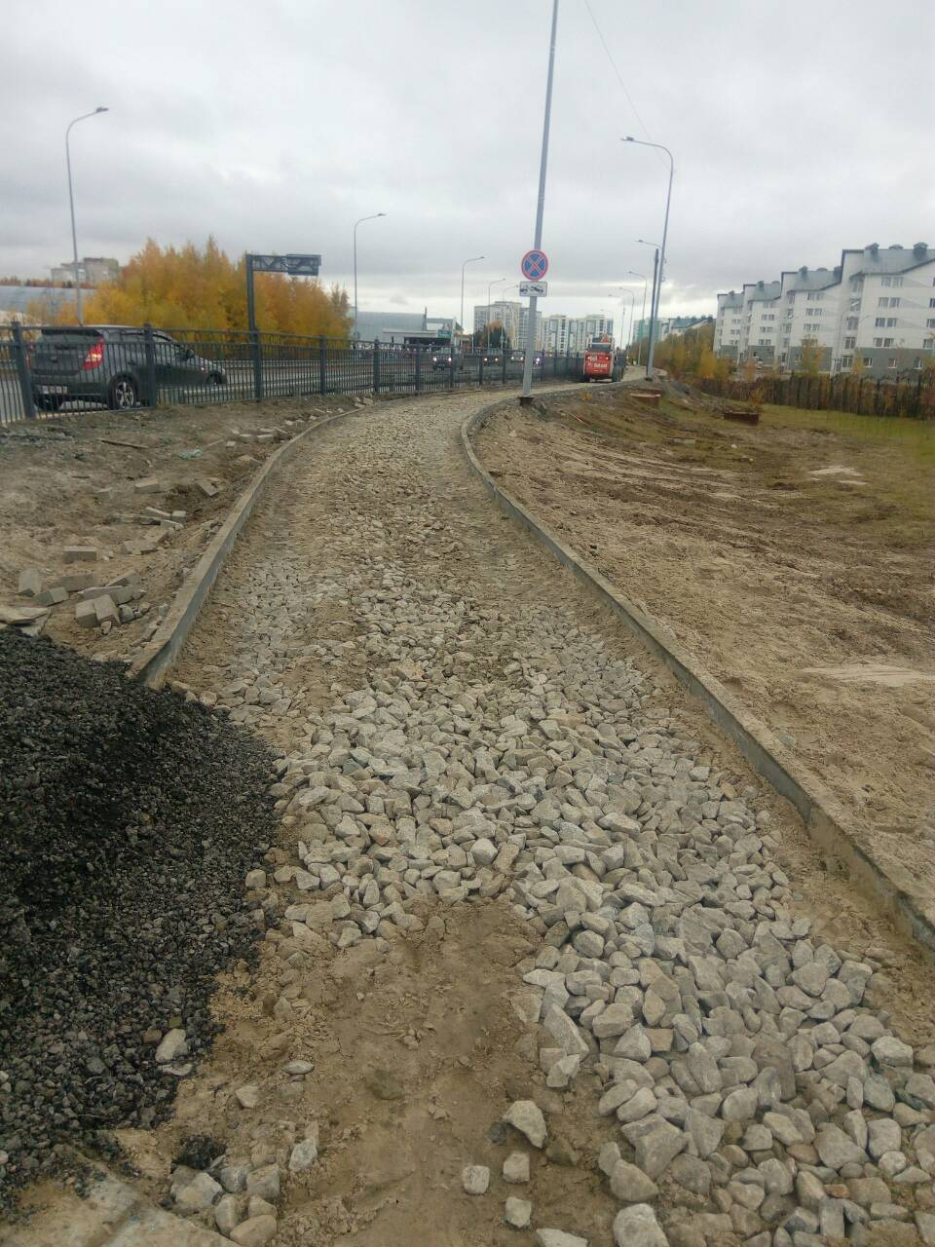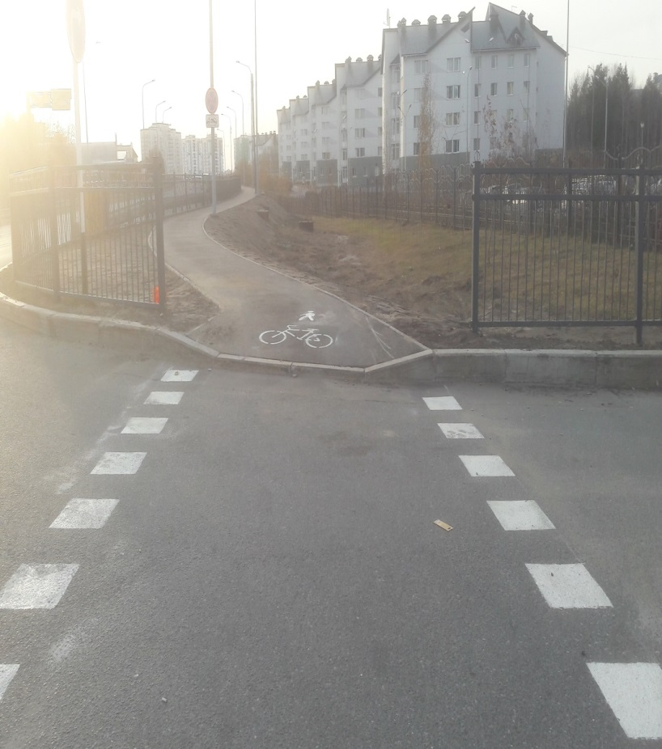

Комплексное благоустройство территорий общего пользования в районе улиц Мира, Восточная объездная, Студенческая
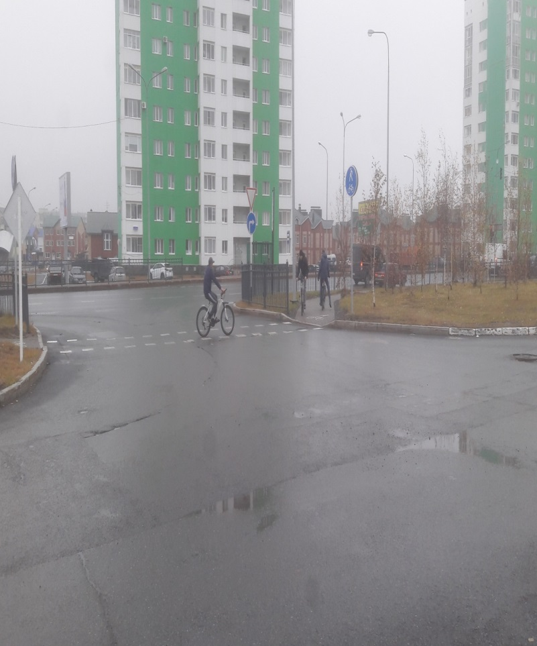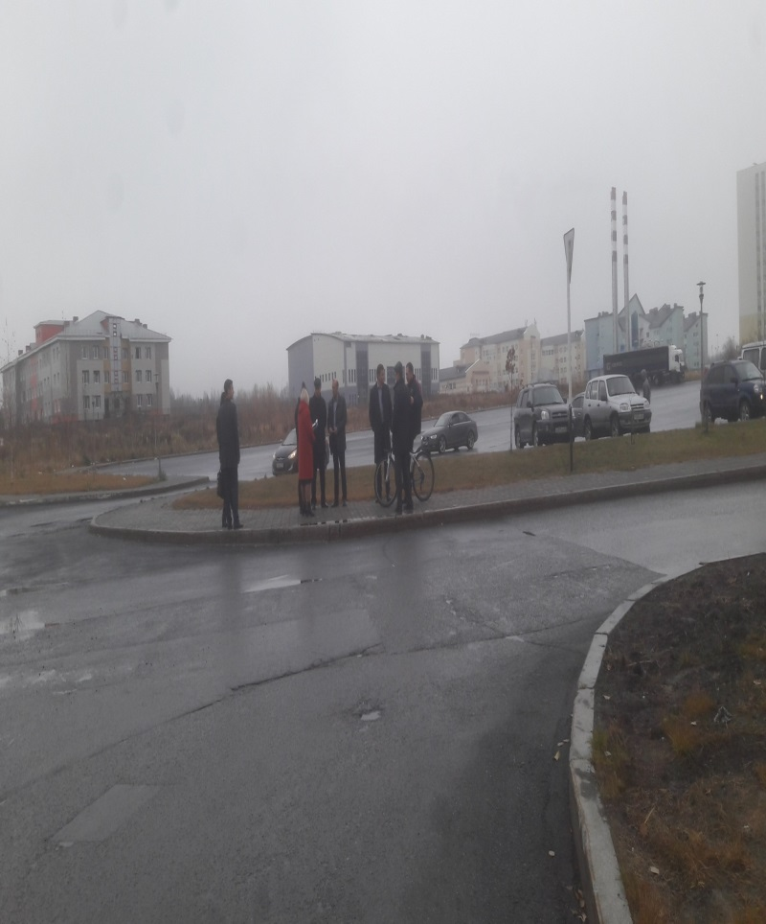

Комплексное благоустройство территорий общего пользования по ул. Мичурина 4

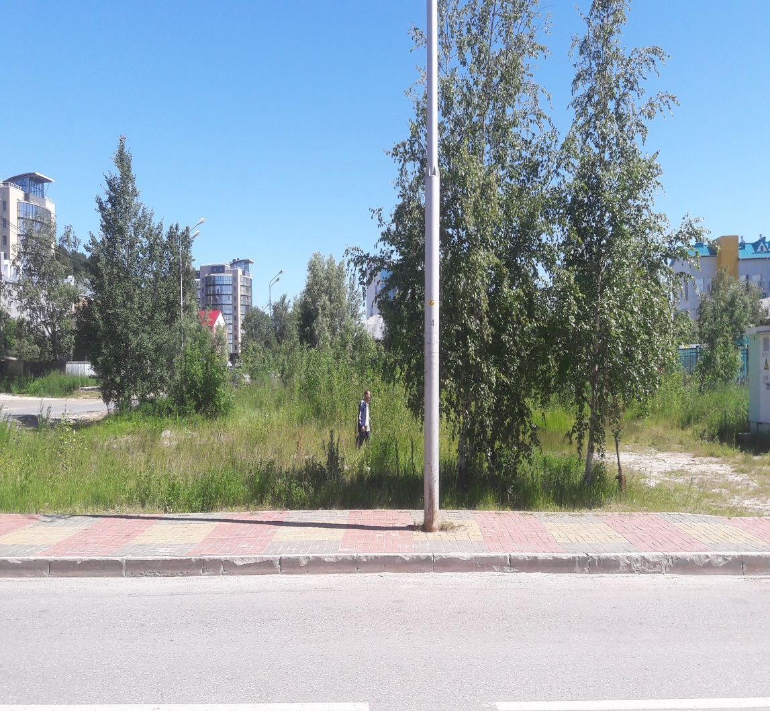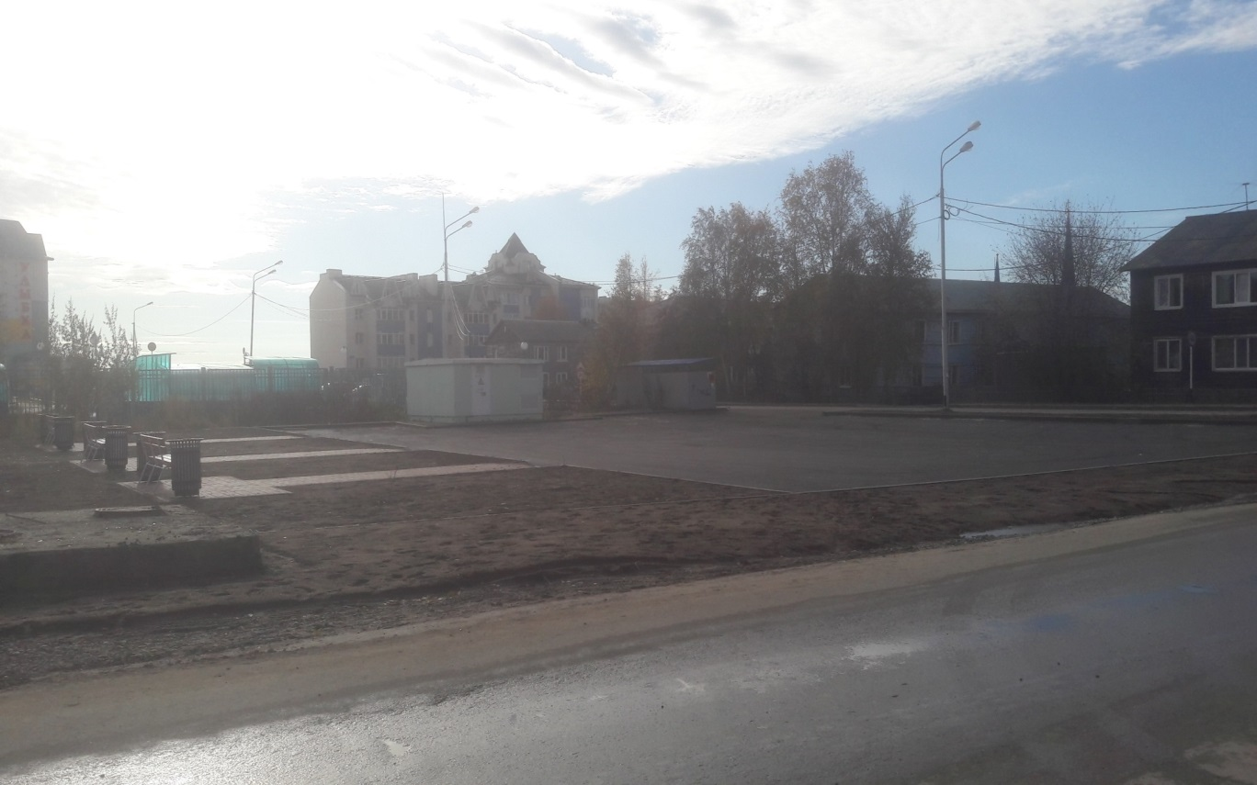

Комплексное благоустройство территории общего пользования по ул.Ленина,90,92 –ул.Красноармейская,5

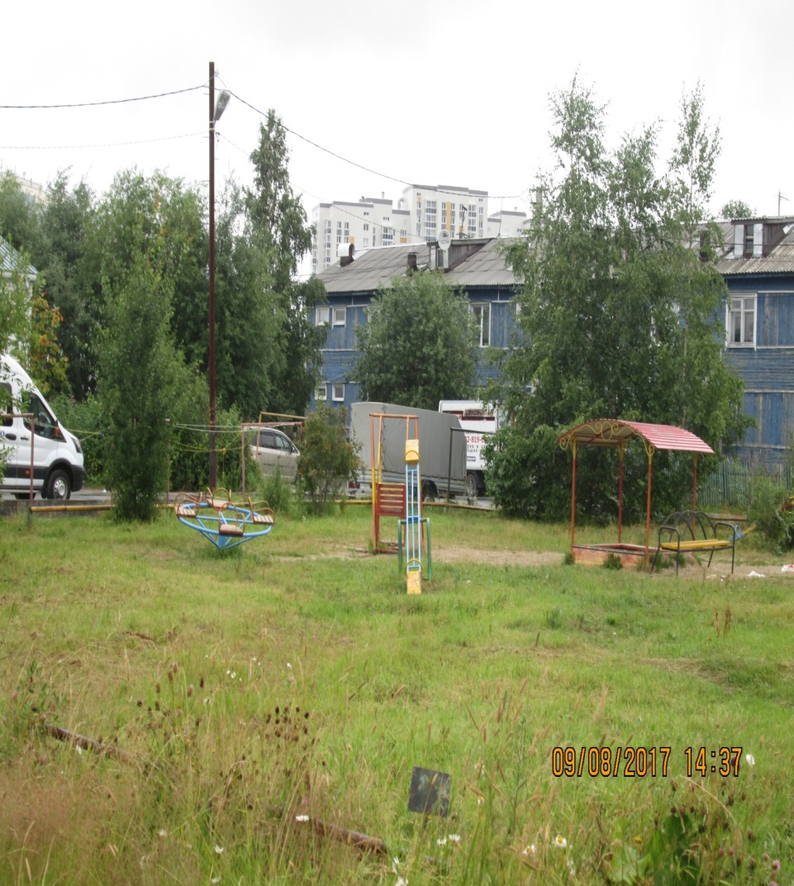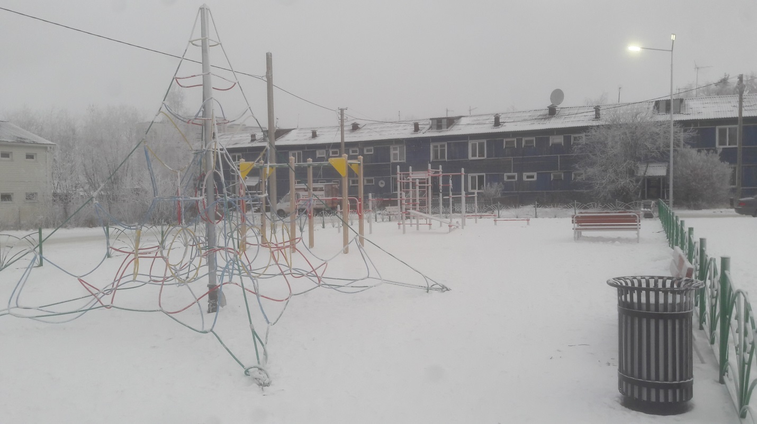

Комплексное благоустройство территории общего пользования по ул.Ленина,90,92 –ул.Красноармейская,5

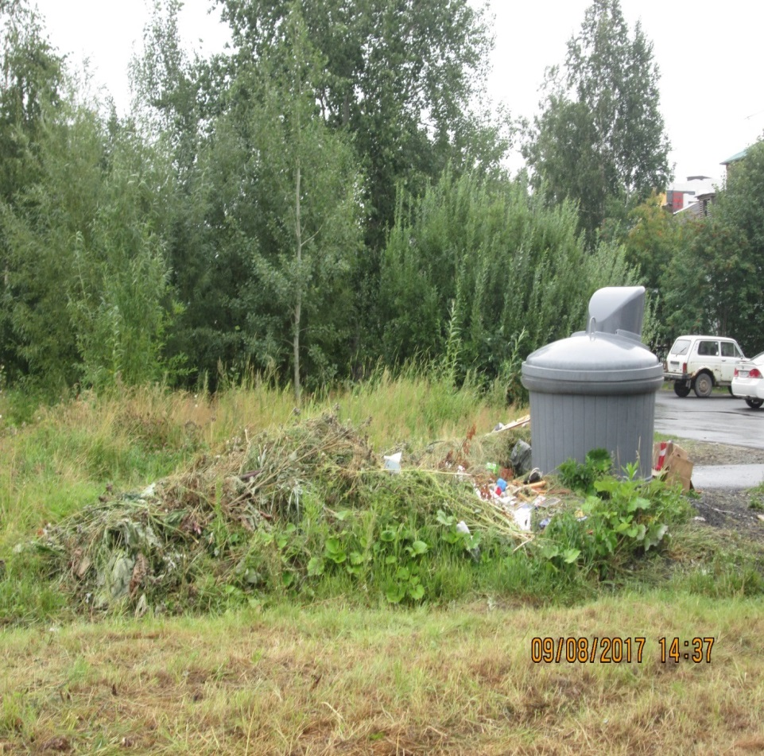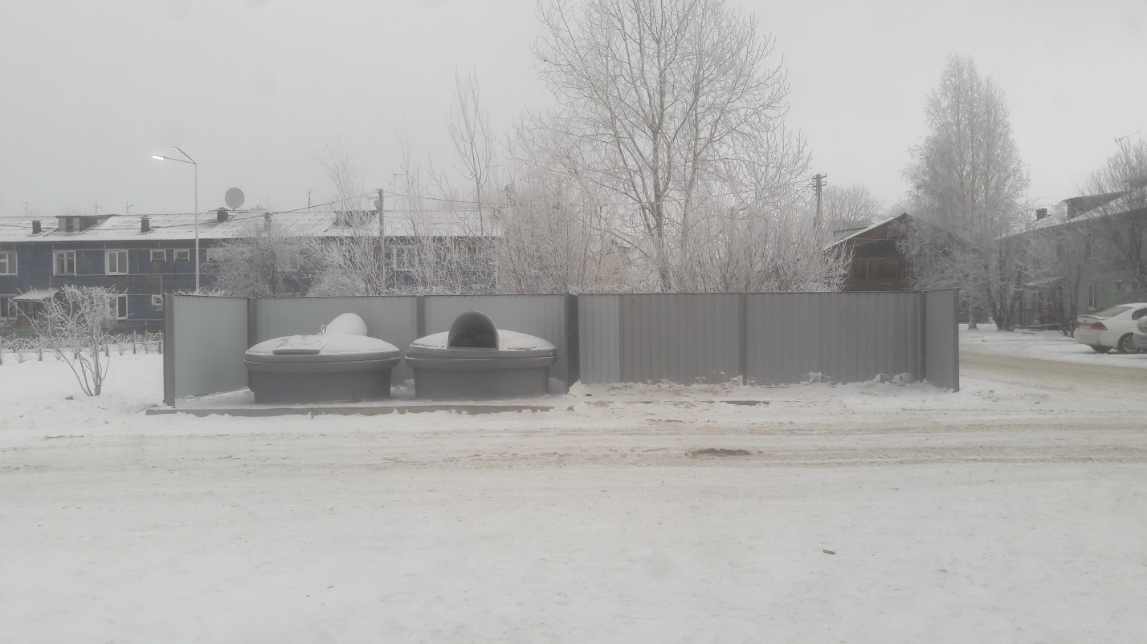

Комплексное благоустройство территории общего пользования по ул.Ленина,90,92 –ул.Красноармейская,5

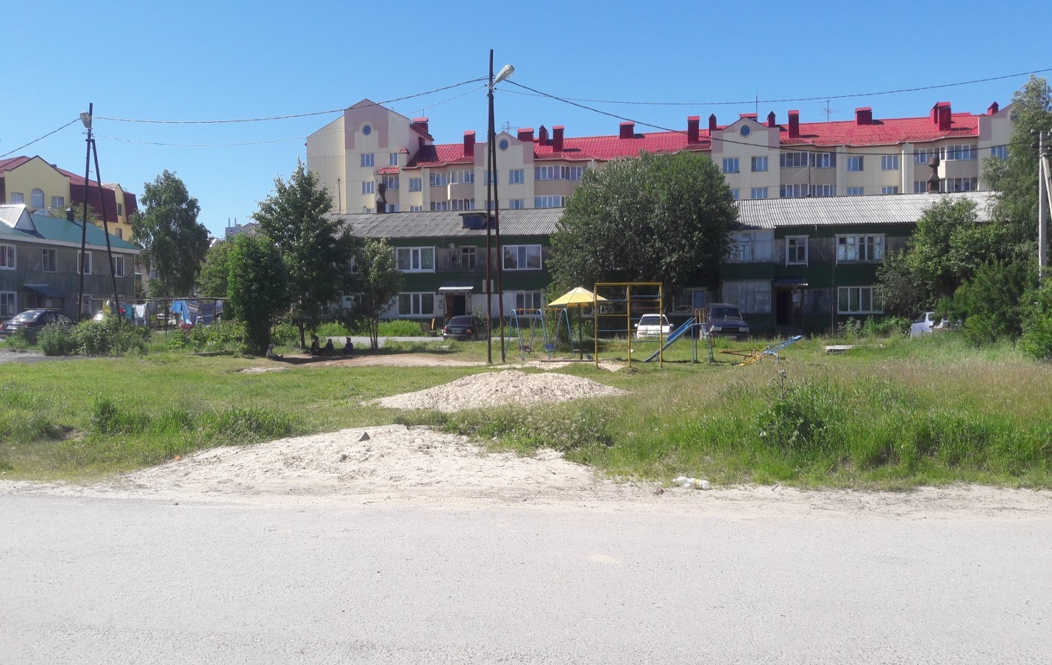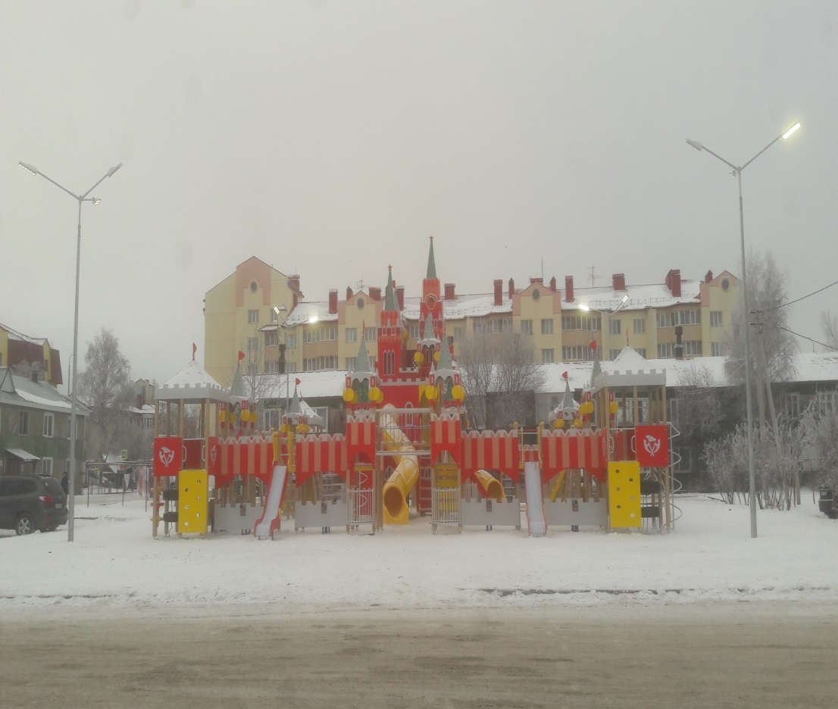

Комплексное благоустройство внутридворовой территории по адресу ул. Энгельса,25,27

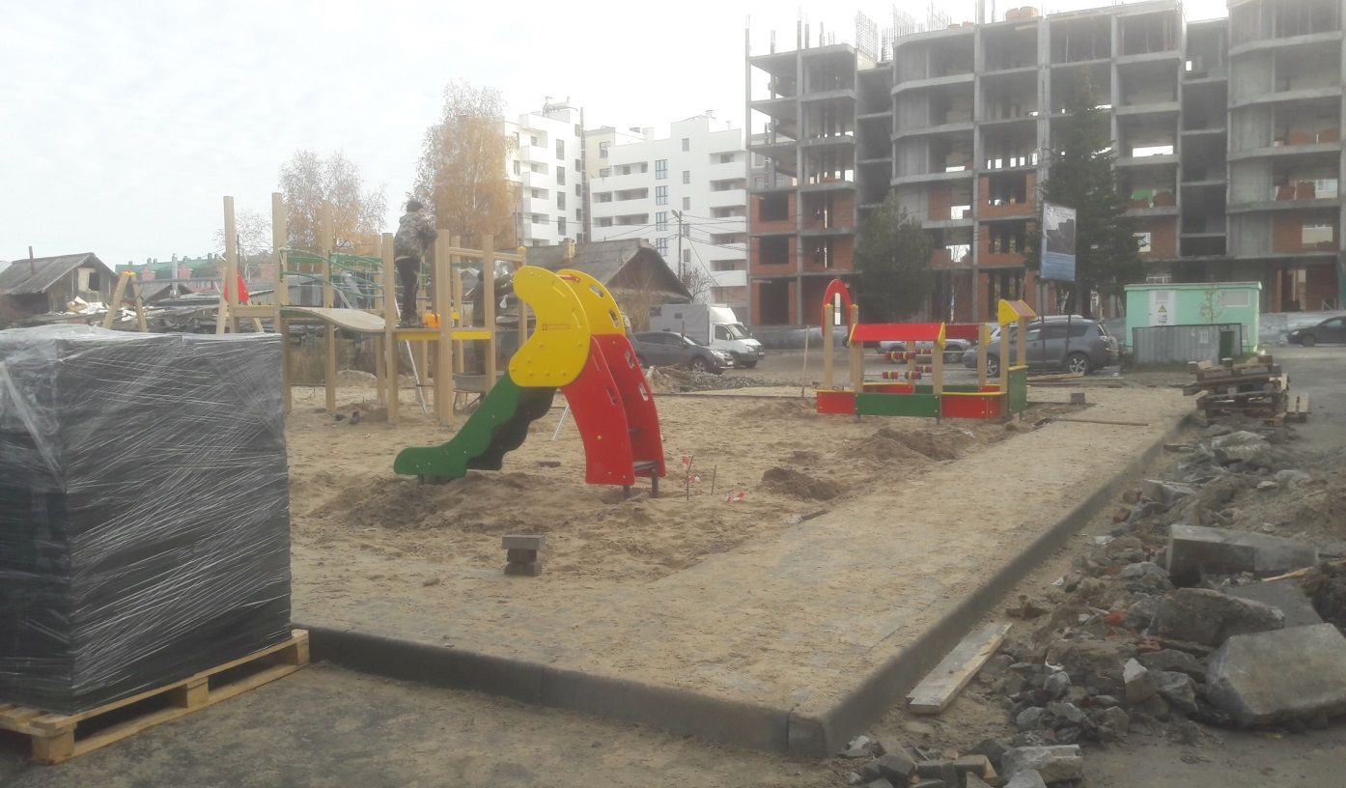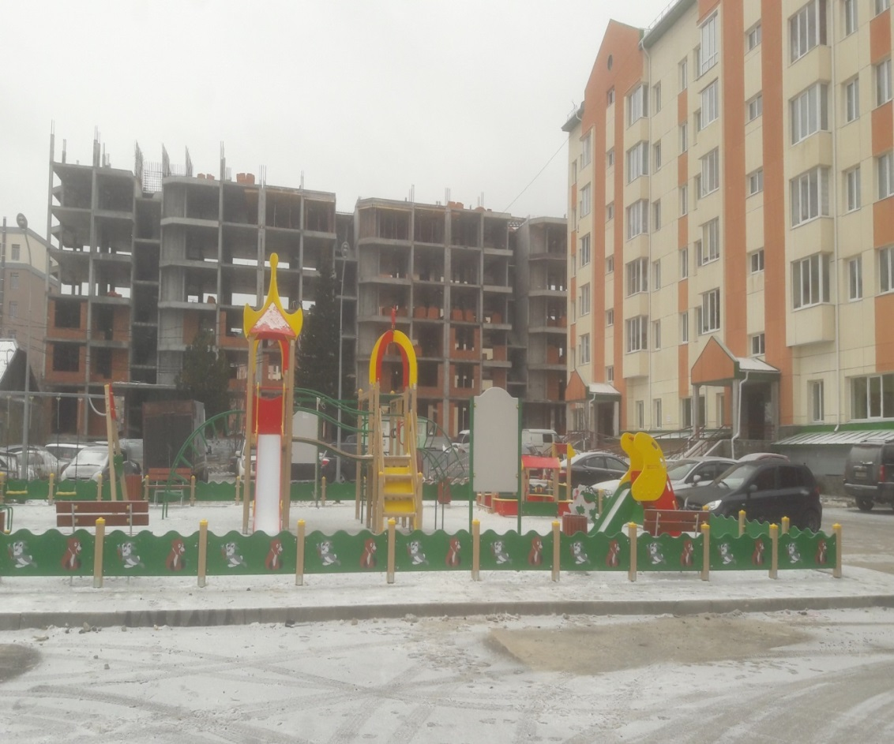

Комплексное благоустройство внутридворовой территории по адресу ул. Энгельса,25,27

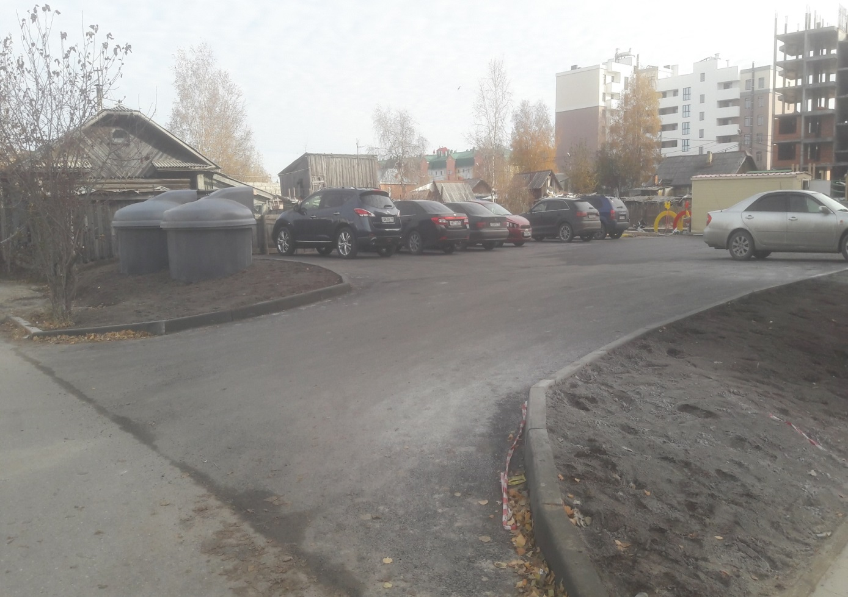

Комплексное благоустройство внутридворовой территории по адресу ул.Сутормина,13А

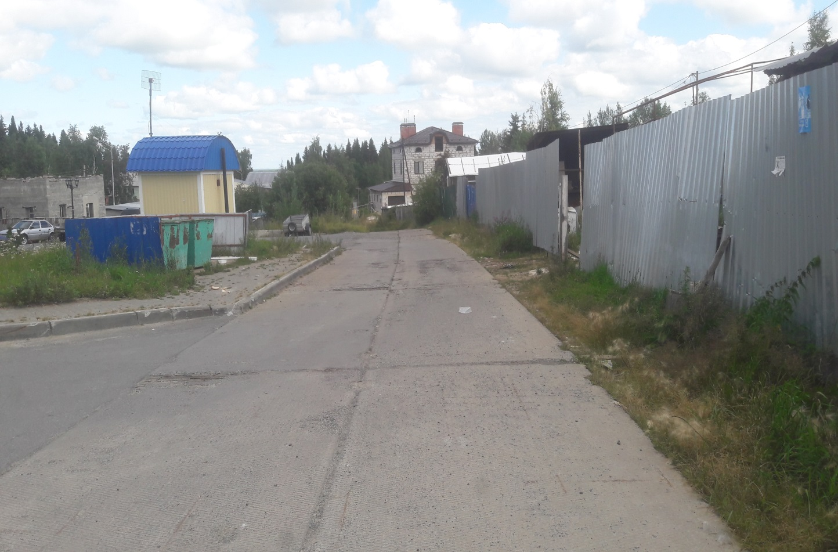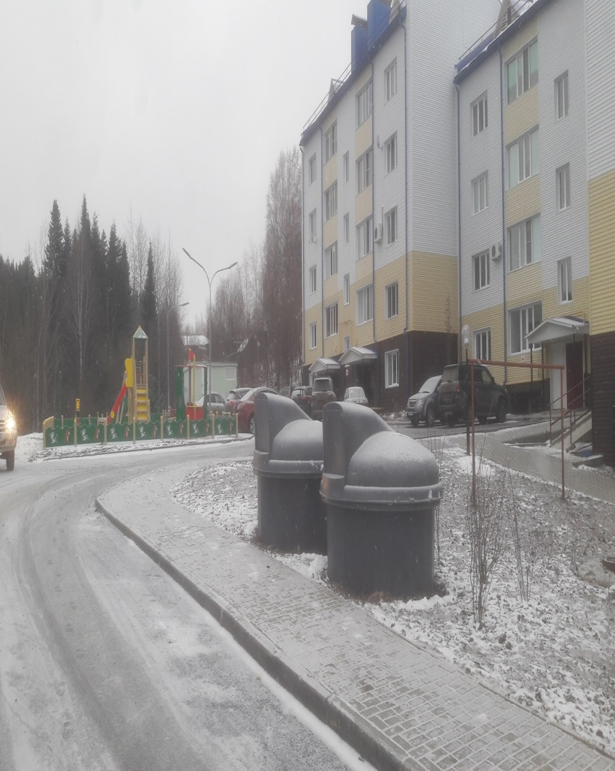

Комплексное благоустройство внутридворовой территории по адресу ул.Сутормина,13А

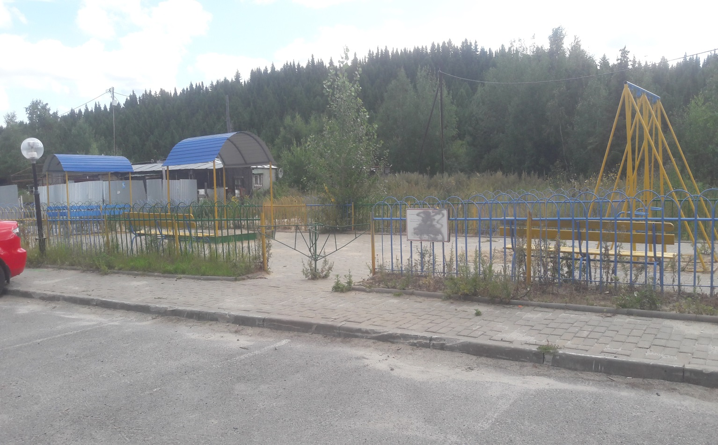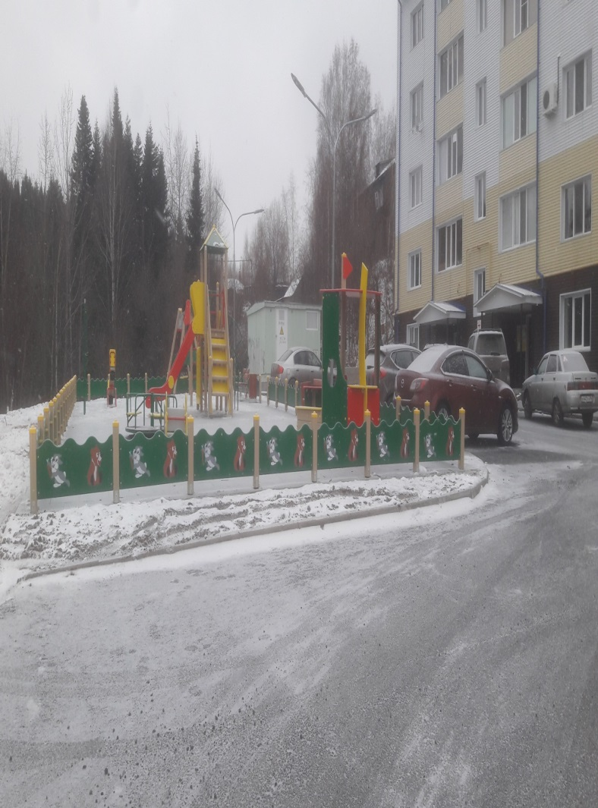

Комплексное благоустройство территорий общего пользования по адресам: ул. Мира – Энгельса

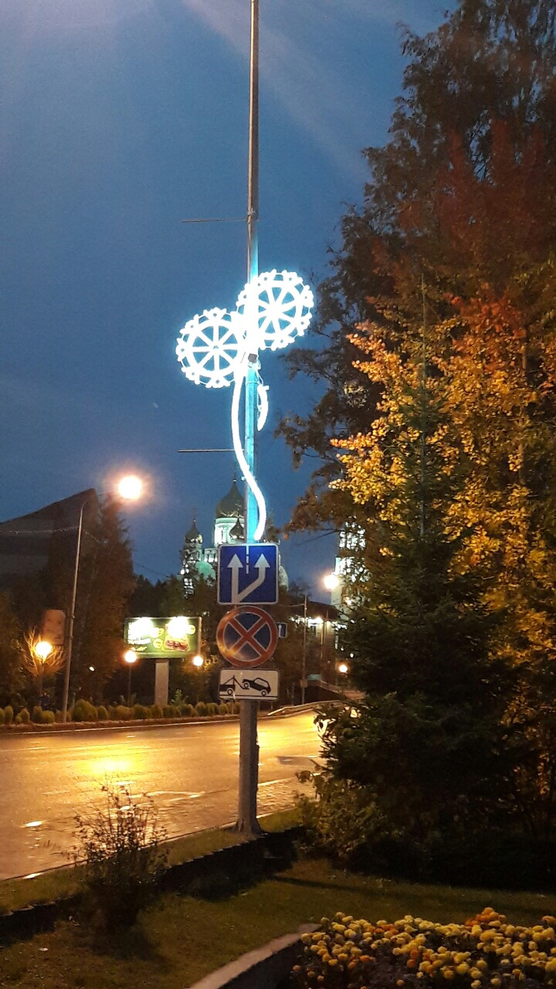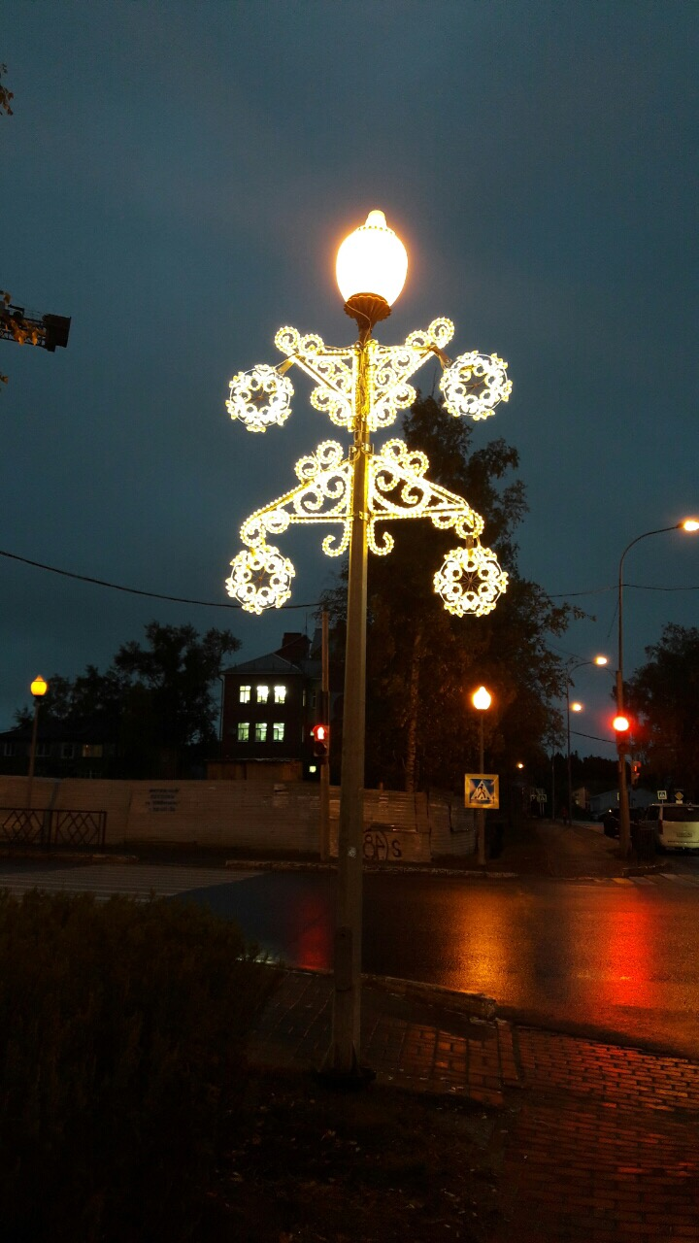
Комплексное благоустройство территорий общего пользования в районе СУ-967

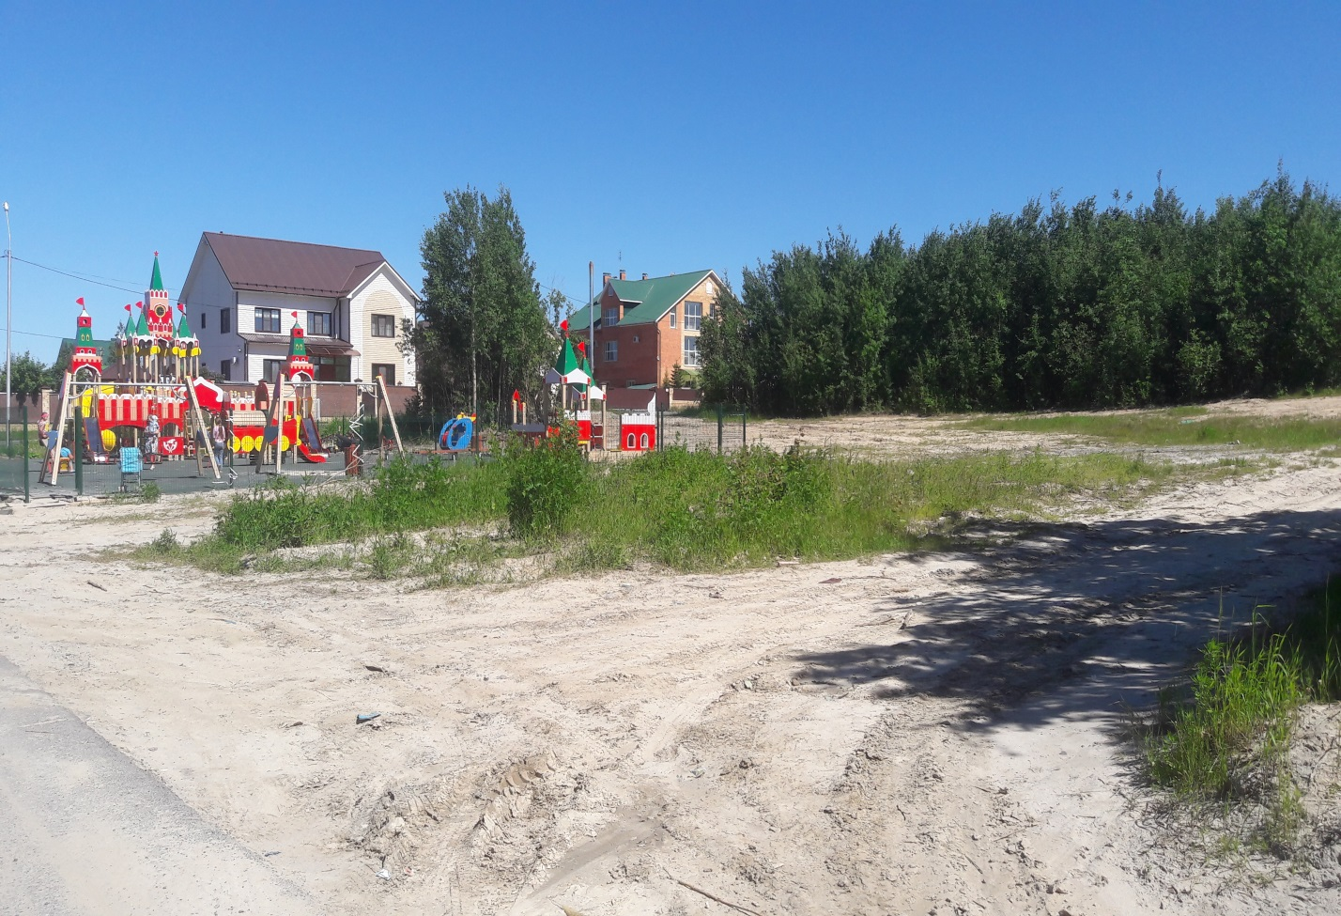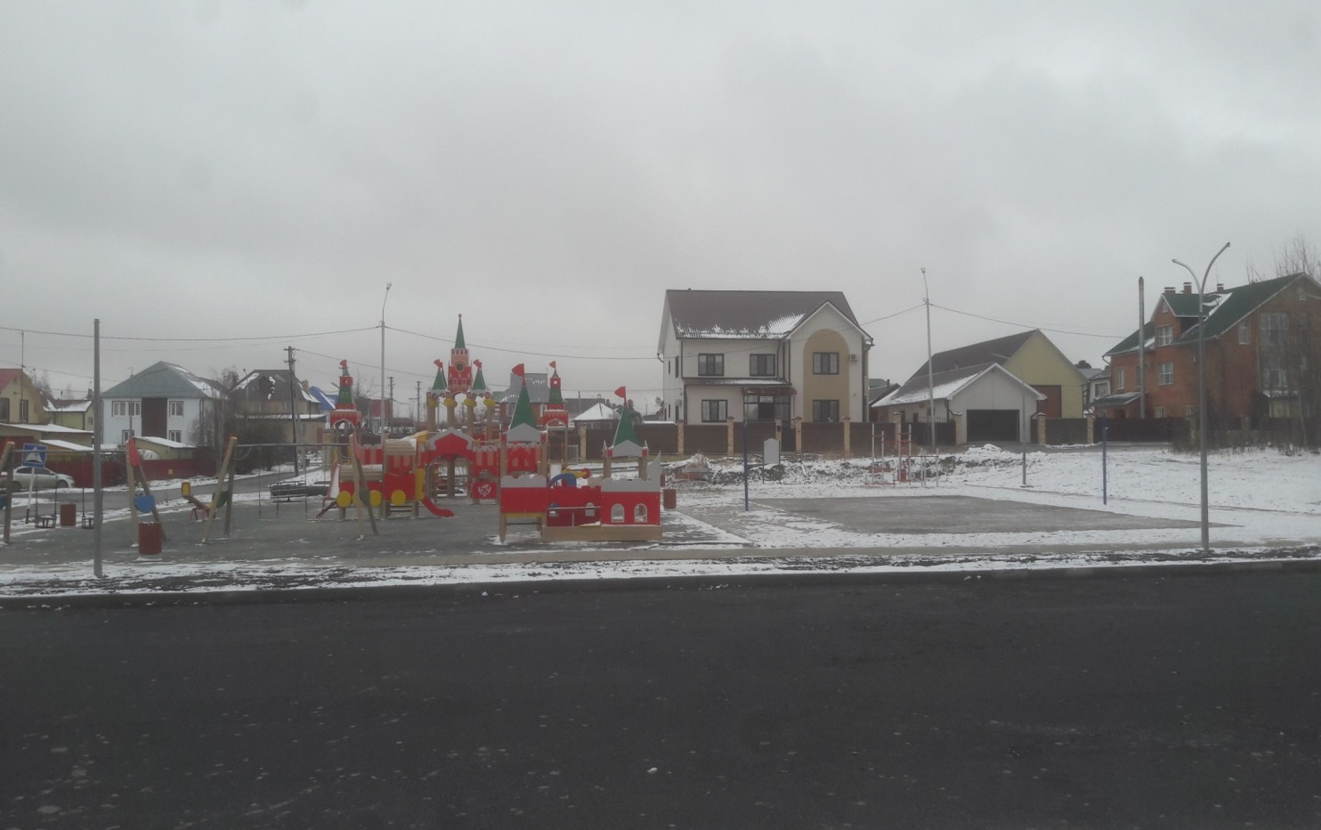

Комплексное благоустройство внутридворовой территории по адресу ул.Ленина,82 –ул.Красноармейская,4
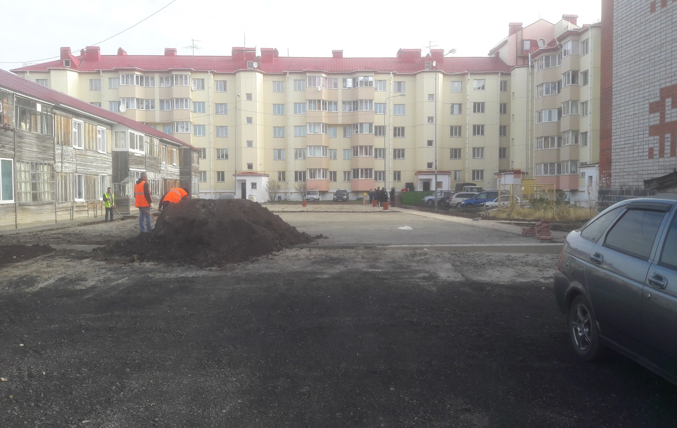

Комплексное благоустройство внутридворовой территории по адресу ул.Ленина,82 –ул.Красноармейская,4

